ЛЕКЦИЯ №2 Минитракторы Kubota
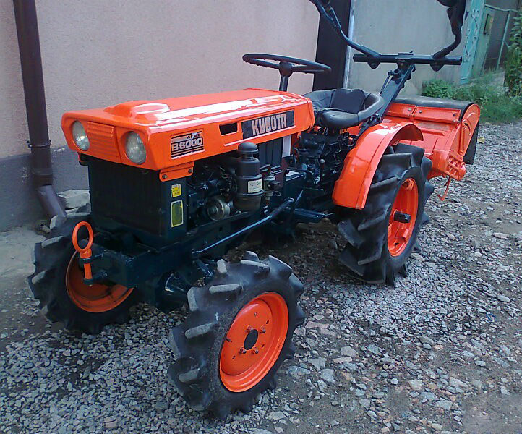
Минитракторы Kubota производятся известной японской компанией, которая уже давно ассоциируется у множества людей с надежностью и качеством. Причем продукция из Страны восходящего солнца пользуется популярностью не только на отечественном пространстве, но и в других странах, поскольку ежегодно с конвейера выходит около 50 тыс. агрегатов, которые успешно эксплуатируются европейскими пользователями.

Знакомимся с особенностями японских машин
Несмотря на то, что указанная компания начала свою работу в 30-х годах, первый минитрактор с приводом на 4 колеса был создан в 1972 году. Естественно, со временем владельцы Кубота значительно усовершенствовали свою технику и не перестают это делать, предлагая пользователям разные модельные ряды, с которыми следует познакомиться более детально.

Серия М
Создатели оснастили продукцию этой серии 4х-тактным дизельным двигателем, объемом 3,3 л. Что касается мощности, то в этом плане показатели могут варьироваться от 60 до 75 л. с.
К особенностям также следует отнести наличие шестискоростной коробки передач, нескольких рабочих режимов, а также экономность в плане расхода топлива. Благодаря этому моменту минитрактор Кубота может довольно продолжительное время выполнять свои задачи без дозаправки.

Kubota M6040
Агрегат является ярким доказательством уровня машиностроения в Японии. Дисковые масляные тормоза способствуют плавному снижению скорости без резких рывков и опасных моментов.

Технические характеристики:
- Двигатель – Kubota V2403-DI-ТЕ2;
- Мощность двигателя – 60 л. с.;
- Сцепление – сухое;
- Трансмиссия – 8 передних, 4 задние;
- Объем двигателя – 2434 куб. см.;
- Масса – 1800 кг.
Устройство может обрабатывать землю на глубину до 30 см. Благодаря компактным размерам 3420*1865*2340 мм. минитрактор отличается устойчивостью и маневренностью.

Серия В
Полноприводные приспособления активно используются как коммерческими организациями, так и физическими лицами. Зачастую минитракторы Kubota указанной серии имеют дизельные двигатели, мощность которых может достигать 32 лошадиных силы.
В последнее время устройство используется на ограниченных территориях, речь идет о садах, виноградниках, строительных площадках и теплицах. Компактность, экономность и маневренность японских минитракторов серии В способствуют тому, что ландшафтные дизайнеры нередко облагораживают территорию с их помощью.

Kubota B2420
Все комплектующие и технологические узлы имеют японское происхождение, поэтому в надежности «помощника» сомневаться не придется.

Технические характеристики:

- Двигатель – Kubota D1105-E2-D22T;
- Мощность – 24 л. с.;
- Грузоподъемность заднего крепления – 615 кг;
- Трансмиссия – 9 передних, 3 задние;
- Рулевое управление – интегральный усилитель;
- Скорость – 18.8 км/ч;
- Вес – 695 кг.
Многие собственники этой модели довольны своим выбором, поскольку она отлично справляется со своими задачами, не подводит, быстро заводится и при грамотном уходе может служить довольно продолжительное время.

Серия L
Представители этой серии особо распространены среди коммунальных служб. Благодаря им люди осуществляют рытье котлованов, прокладывают коммуникации, убирают улицы и т. п.
Мощный двигатель в 30 л. с. и возможность установки дополнительного оборудования улучшают работоспособность, поэтому среди широкого ассортимента навески, особым спросом пользуются бульдозерные отвалы и ковши экскаватора.

Kubota L3108
Высокой практичной ценности способствуют 12 скоростей (8 передних и 4 задних). Мощные задние колеса гарантируют проходимость даже в самых сложных условиях.

Технические характеристики:
- Двигатель – Kubota D1703-M-DI;
- Количество цилиндров – 3;
- Минимальный радиус поворота – 2, 5 м;
- Скорость – 22,2 км/ч;
- 3-хточечное крепление – 1 категории;
- Вес – 1050 кг.
- Пользоваться таким агрегатом – это одно удовольствие и даже выход из строя не пугает владельцев, поскольку подобрать необходимый элемент в отечественных специализированных магазинах и заменить его можно довольно просто.
- Серия BX
- При создании продуктов этой серии, специалисты сделали акцент на маневренности и удобстве управления, а также безопасности. Устройства идеально подходят для работ буксировочного плана, ведь могут похвастаться мощностью от 18 до 25 л. с.

- Технические характеристики 4х моделей:

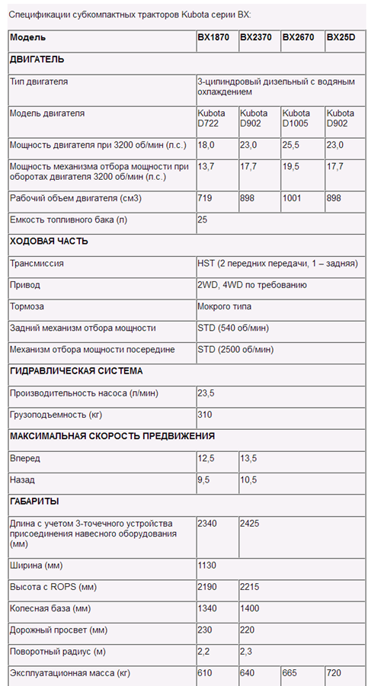

Абсолютно все минитракторы являются полноприводными и обладают яркими передними галогеновыми фарами. Они отличаются наличием 3-сторонней решетки радиаторов с заходом на передние крылья.

Серия X
Изделия серии функционируют с помощью надежных двигателей, мощностью до 24 л. с. Зачастую они имеют подключаемый привод 4WD.

Kubota X20DT
Минитрактор не только выглядит весьма презентабельно, но еще и считается одной и лучших разработок компании.

Технические характеристики:
- Двигатель – дизельный V1305;
- Мощность – 20 л. с.;
- Объем – 1335 см³;
- Колесная формула – 4х4;
- Количество цилиндров – 4;
- Вес – 805 кг.
Зачастую в комплектации с указанным агрегату идет почвофреза.
Представители каждой серии по-своему уникальны, поэтому все минитракторы сумеют продемонстрировать высший класс и порадовать своего собственника. Отдав предпочтение изделиям Кубота, человек не прогадает и избавит себя от лишних проблем, ведь японские специалисты не перестают удивлять и убеждать весь мир в том, что продукция из Страны восходящего солнца как была, так и есть невероятно качественной.

Бренд Ростсельмаш
принадлежит группе компаний из тринадцати предприятий, чьи десять заводов расположены в четырех странах мира, а его модельный ряд состоит из полутора сотен моделей 24 разновидностей сельскохозяйственной техники. В частности он выпускает:
- зерно- и кормоуборочные комбайны Ростсельмаш;
- промышленные опрыскиватели;
- тракторы;
- зерноперерабатывающее оборудование;
- кормозаготовительную технику и многое другое.
И техника Ростсельмаш на практике показала не только свою способность покрыть весь спектр нужд предприятий агропромышленности, но и предельное качество своей продукции, а также отличный уровень сервиса.
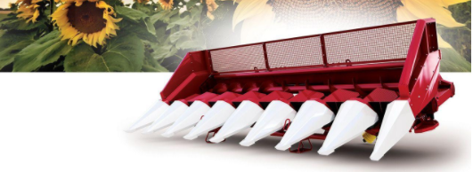
Какие комбайны выпускает Ростсельмаш?
В разрезе востребованных сельскохозяйственных типов работ эта компания выпускает следующие виды комбайнов:
- Зерноуборочные (серии RSM 161, TORUM 750/780, ACROS 550/585/595, VECTOR 410/425/450 Track), а также разнообразные адаптеры к ним;
- Кормоуборочные (серии RSM 1401, DON 680М, Sterh 2000) плюс адаптеры.
По своей производительности и мощности они делятся на технику тяжелого и среднего класса. По типу же молотильного устройства они могут быть:
- барабанными;
- роторными;
- гибридными.
А по соединению с источником питания и управлению существует классификация по самоходным, навесным и прицепным.

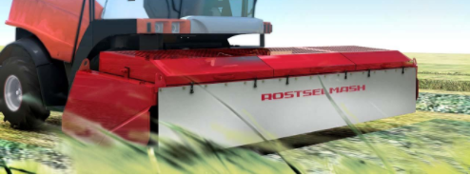

Эта продукция бренда на рынке известна почти девять десятилетий и за это время она доказала, что является надежной, универсальной и очень эффективной техникой. Последние модели от Ростсельмаш отразили все самые тенденции в автоматизации производства, а их универсальность и качество работы заслуживают всяческих похвал.
Так серия RSM считается классикой в области уборки бобовых, колосовых, крупяных, масличных и пропашных культур, и за один сезон она сможет обрабатывать до 2000Га, причем производительность при этом будет достигать самых современных стандартов – 40т/ч и более.

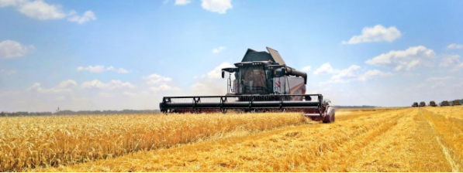
Комбайны TORUM предназначены для особо крупных хозяйств и по параметрам своей выработки они немного превышают показатели Ростсельмаш RSM. При этом в числе их особенностей – способность с равной успешностью обрабатывать влажный и засоренный хлеб.
Серия ACROS хорошо показала себя в среднем классе уборочной техники, и она работает с объемами до 1000Га в сезон. Но, при этом демонстрирует удобную универсальность – без замены запчастей обслуживает не только зерновые, но и подсолнечник, кукурузу и другие культуры всего лишь посредством изменения настроек.
В линейке VECTOR представлена уникальная модель Track на гусеничном ходу, специально разработанная для хода по сложным грунтам. Благодаря этому она стала незаменимой в рисоводческих хозяйствах.

Комбайны для уборки кормовых культур
Такие комбайны незаменимы для агрохозяйств, специализирующихся на выращивании грубостебельных (кукуруза, подсолнечник и др.), силосных культур, сорго, однолетних и многолетних трав.
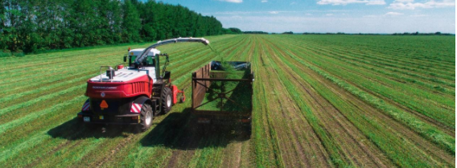

При этом, например, кормоуборочная серия Ростсельмаш RSM 1401 не так давно получила свою современную модификацию, значительно улучшив технические характеристики агрегата. А линейка DON считается признанным экспертом в обслуживании мелких и средних животноводческих комплексов, позволяя обеспечивать питанием до пятисот голов скота. В ней оптимально выражено соотношение экономичности и производительности именно для этого сектора.
Что же касается Sterh, это уникальный в своем роде прицепной комбайн, способный агрегироваться с любой тяговой техникой и выполнять задачи по обеспечению подкормки скота, уборки сенажа, ботвы картофеля и сахарной свеклы с производительностью до 38т/ч. Кроме того он умеет измельчать и доизмельчать отходы, косить траву, а также складывать ее в валки либо разбрасывать по стерне.

